**Лабораторная работа № 5**

**Исследование устойчивости**

**линейных динамических моделей**

**с использованием ППП Control System Toolbox**

**системы MatLab 6.*x***

Цель: Исследование устойчивости и качества систем автоматического управления с помощью временных (динамических) и частотных характеристик. Данное исследование проводится с использованием пакета прикладных программ Control System Toolbox системы инженерных расчетов MatLab 6.

В качестве объекта исследования в лабораторной работе выступают линейные (линеаризованные) динамические стационарные системы управления с одним входом и одним выходом. При этом модель одномерной САУ задана в виде комплексной передаточной функции, записанной как отношение полиномов:



Требуется:

1. Определить полюса и нули передаточной функции



1. Записать дифференциальное уравнение, определяющее функционирование САУ.

3. Построить графики переходной и импульсно-переходной функции: *h*(*t*), *w*(*t*).

4. Построить логарифмические частотные характеристики *L* (ω).

5. Построить частотный годограф Найквиста *W*(*j*ω), ω = [0, ∞].

|  |  |
| --- | --- |
| **Синтаксис** | **Описание** |
| *pole* (<LTI-объект>) | Вычисление полюсов передаточной функции |
| *zero* (<LTI-объект>) | Вычисление нулей передаточной функции |
| *step* (<LTI-объект>) | Построение графика переходного процесса |
| *impulse* (<LTI-объект>) | Построение графика импульсной переходной функции |
| *bode* (<LTI-объект>) | Построение логарифмических частотных характеристик (диаграммы Боде) |
| *nyquist* (<LTI-объект>) | Построение частотного годографа Най-квиста |

* 1. Изучить теоретические сведения.
  2. Запустить систему MatLab 6.1.
  3. Создать *TF* объекта в соответствии с заданным вариантом.
  4. Составить дифференциальное уравнение, определяющее функционирование САУ.
  5. Определить полюса передаточной функции с использованием команды *roots* или *pole*. Сделать вывод об устойчивости САУ на основании значений полюсов.
  6. Определить нули передаточной функции с использованием команды *roots* или *zero* и сделать вывод о состоянии системы.
  7. Используя *LTI viewer* или соответствующие команды (табл. 5.1), получить динамические характеристики: переходную функцию *h*(*t*), импульсно-переходную функцию *w*(*t*) и сделать вывод о поведении системы в переходном режиме.
  8. Получить частотные характеристики: диаграмму Боде, частотный годограф Найквиста.
  9. По частотным характеристикам определить запасы устойчивости по модулю ∆*L* и по фазе ∆φ.
  10. Определить максимальное значение амплитудно-частот-ной характеристики и резонансную частоту.
  11. Определить полосу пропускания.
  12. На основании анализа частотного годографа Найквиста сделать вывод об устойчивости САУ.
  13. На основании алгебраического критерия Рауса – Гурвица рассчитать предельное значение *К*, при котором система теряет устойчивость.
  14. Ответить на контрольные вопросы.
  15. Оформить отчет.

Создадим LTI-объект с именем *w*.

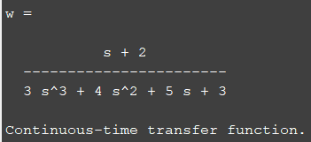

Найдем полюса и нули передаточной функции с использованием команд *pole*, *zero*.

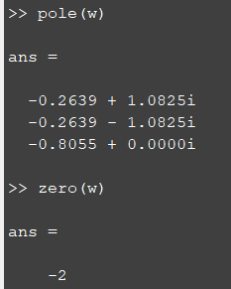

Построим переходную функцию командой *step* (*w*).

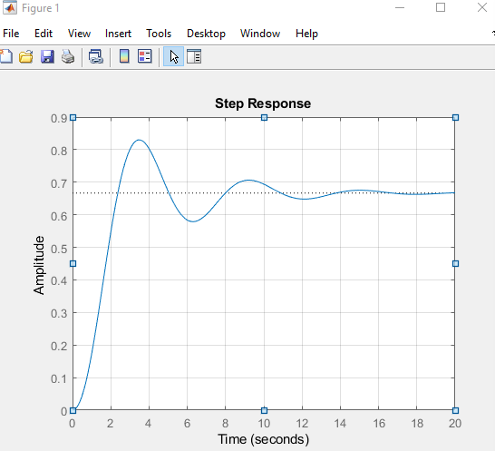

Построим импульсную переходную функцию командой *impulse* (*w*).

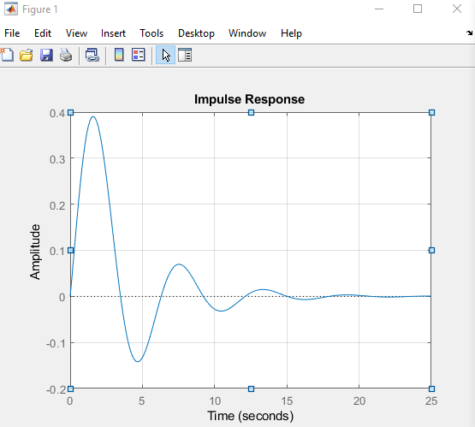

Диаграмму Боде получим, используя команду *bode* (*w*) .

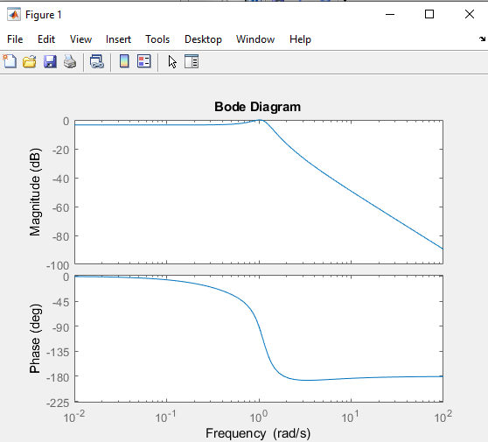

Определим частотный годограф Найквиста, выполнив команду *nyquist* (*w*)

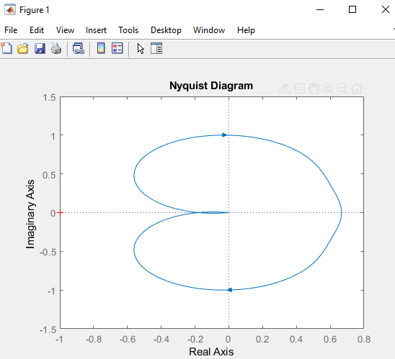

Вариант 1

Создадим LTI-объект с именем *w*.

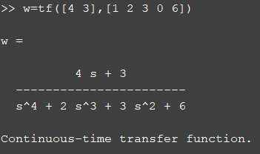

Найдем полюса и нули передаточной функции с использованием команд *pole*, *zero*.

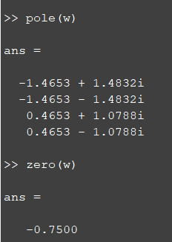

Построим переходную функцию командой *step* (*w*).

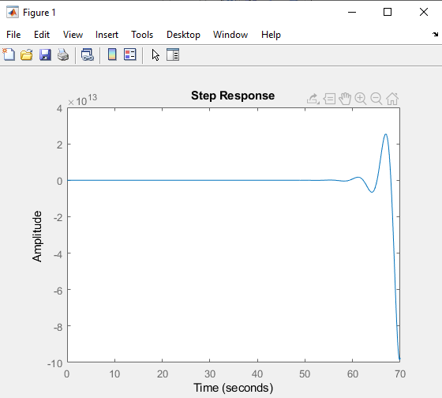

Построим импульсную переходную функцию командой *impulse* (*w*).

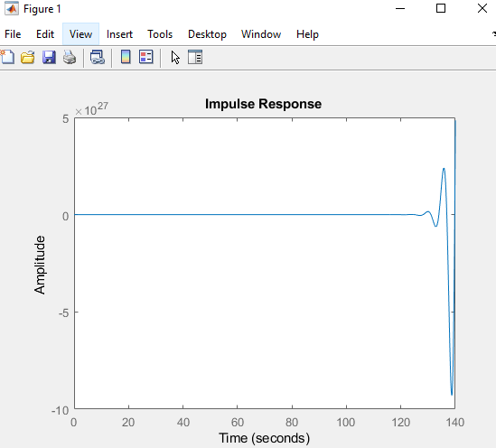

Диаграмму Боде получим, используя команду *bode* (*w*) .

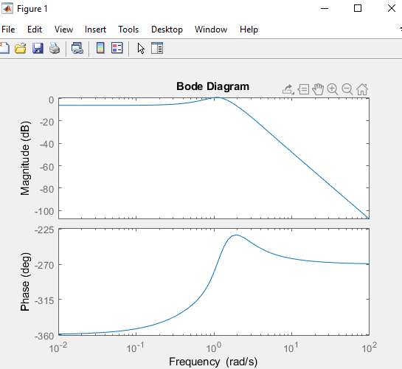

Определим частотный годограф Найквиста, выполнив команду *nyquist* (*w*)

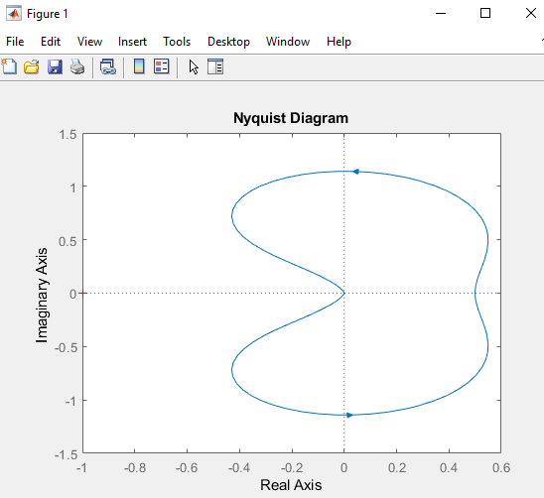

Корневой локус

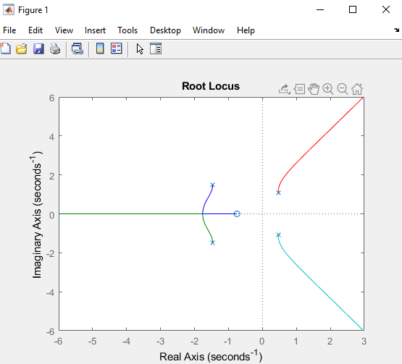

Вывод из графика => система не устойчива и К => определить невозможно

Запас по амплитуде и фазе

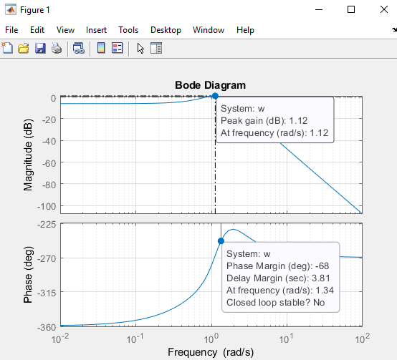

## Контрольные вопросы

## Перечислите режимы функционирования САУ и решаемые в них задачи.

Статическим (установившимся) называется такой режим работы, при котором входная и выходная величины данного элемента неизменны во времени, т. е. x(t) = const и y(t) = const. Статической характеристикой звена (системы) называется зависимость между постоянным входным воздействием и постоянной выходной величиной звена (системы) в установившемся режиме (после окончания переходного процесса).

1. согласование диапазонов изменения координат в элементах системы управления с диапазоном изменения координат объекта управления; 2) определение коэффициента усиления устройства управления на основе заданной статической точности управления.

Динамический режим. В реальных САУ сигналы от звеньев имеют непостоянный характер и, как правило, меняются во времени. Для звеньев, составляющих САУ, основным режимом работы является режим, при котором входная и выходная вели- чины не остаются постоянными.

Основными задачами исследования систем в динамике являются: постановка задачи управления, т. е. формулирование цели управления и критериев качества управления; математическое описание процессов, протекающих в объектах управления, т. е. определение операторов связи между входной и выходной координатами; синтез структуры устройства управления с определением параметров на основе заданных показателей качества управления; анализ и оценка функционирования системы при за- данных условиях.

## Что такое передаточная функция?

**Передаточной функцией** линейной динамической системы называется отношение изображения по Лапласу выходного сигнала к изображению по Лапласу входного сигнала при нулевых начальных условиях. Условие m £ n отвечает условию реализуемости систем.

## Какие существуют способы математического описания САУ?

* дифференциальными уравнениями;
* передаточными функциями;
* временными характеристиками;
* частотными характеристиками.

## Какие достоинства имеет способ описания процессов с использованием передаточных функций?

Преимущество передаточной функции заключается в том, что она позволяет изобразить  
причинно-следственную связь между переменными в наглядной схематической форме. Изображение системы регулирования в виде совокупности динамических звеньев с указанием связей между ними носит название структурной схемы.

## Как определяются полюса и нули передаточных функций и каков их физический смысл?

 ее модуль равен отношению амплитуд гармонических колебаний на выходе и входе системы, а ее аргумент — сдвигу фазы.

## Какие существуют частотные характеристики звеньев?

Безынерционное (пропорциональное), Инерционное 1-го порядка (апериодическое), Инерционное 2-го порядка (апериодическое), Инерционное 3-го порядка (колебательное), Идеальное интегрирующее, Реальное интегрирующее, Идеальное дифференцирующее, Реальное дифференцирующее.

## Перечислите основные типовые сигналы, применяемые при анализе САУ.

Входные и выходные сигналы: гармонические сигналы, сигналы звеньев.

## Какая связь между годографом и ЛАЧХ и ЛФЧХ?

1) Система устойчива, если при частоте среза ЛФЧХ меньше 180?, запас по фазе больше нуля;

2) Время регулирования системы обратно пропорционально частоте среза;

3) Система устойчива, если запас по амплитуде больше нуля, при частоте достижения ЛФЧХ значения 180?;

4) Если при частоте среза наклон ЛАЧХ больше - 20 дБ/дек, то система устойчивая;

5) Для устойчивости необходим диапазон с наклоном - 20 дБ/дек не менее одной декады;

6) По низкочастотной части ЛАЧХ можно судить о статизме системы. Если наклон 0 дБ/дек, то система статическая, если - 20 дБ/дек, то система первого порядка статизма, а если - 40 дБ/дек - второго порядка статизма.

## На основании анализа полюсов передаточной функции сделайте вывод об устойчивости своей системы.

Система неустойчива, тк лежит за пределами единичной окружности

## Определите время переходного процесса, после которого система может вернуться в стационарное состояние.

70

## Как определить запас устойчивости по амплитуде и фазе, используя диаграмму Боде?

Диаграммы Боде полезны при анализе изменений амплитуды и фазы, вносимых линейной стационарной системой, например частотной характеристики контура управления источника питания.

чем больше запас, тем лучше

Проверка частотной характеристики замкнутого контура с помощью осциллографа:

Подайте в контур напряжение помех

Измерьте напряжение на резисторе

Сформируйте и отобразите диаграммы Боде на осциллографе

## Объяснить связь между резонансной частотой, полосой пропускания и скоростью нарастания переходной характеристики.

* волновое сопротивление r;
* добротность Q;
* полоса пропускания Dƒ.
* Полоса пропускания (она же частота свободных колебаний) ƒ *0*

http://zrv.ivo.unn.ru/imgs/vtp/2/201_clip_image006.png

Полоса пропускания Dƒ = ƒ 0 / Q

## Как связаны между собой полоса пропускания и собственная частота колебаний системы?

fo = Q * Ппp

Dƒ = ƒ 0 / Q

2∆f обратно пропорциональна Q при k = const, ширина полосы пропускания так же зависит от добротности => можно сказать, что зависимость прямо пропорциональна от частоты колебаний системы.